四川中衡检测技术有限公司
报告书信息网上公示内容填报表ZLJL/43-01
报告书名称 | 成都东风安道拓汽车座椅有限公司职业病危害现状评价
用人单位名称 | 成都东风安道拓汽车座椅有限公司 |  |  | 联系人 |  | 陈经理
用人单位地址 | 四川省成都经济技术开发区（龙泉驿区）星光中路18号
技术服务项目组成员 | 何东、杨皓
现场调查人员 | 何东、杨皓 | 现场调查时间及照片 | 2021.05.20 |  | 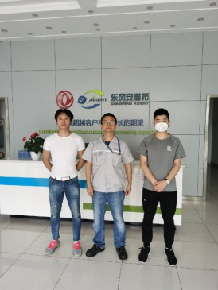
现场采样人员 | 曾涛、叶晨文 | 现场采样时间及照片 | 2021.05.20～  2021.05.22 |  | 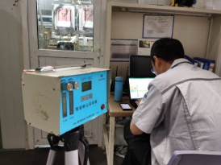
现场检测人员 | 何小凤、王雪梅 | 现场检测时间及照片 | 2021.05.22
用人单位陪同人员 | 陈经理

